Estudio sobre el conjunto de datos de cáncer de páncreas.

En este estudio tenemos un dataset de 40 muestras (20 normales y 20 tumorales). Las muestras son pareadas y como parte del preprocesamiento de los datos se eliminaron dos muestras que no estaban pareadas, quedando 38 muestras en total. Los datos se centraron, se escalaron y se identificó a priori si había algún factor con varianza igual para eliminarlo del análisis.

En este estudio se analizan dos escenarios, el primero donde las muestras se agrupan en las clases Normal (N) y Tumor (T), y el 2do escenario donde la muestras se agrupan en las clases N, T y Lesiones premalignas (L, esta última clase surge de la división de T en el primer escenario).

A continuación se describen los pasos realizados por cada uno de los escenarios:

Escenario NvsT

1- Se realizó un análisis de expresión diferencial de datos microarrays con la popular herramienta samr, dando los siguientes resultados:

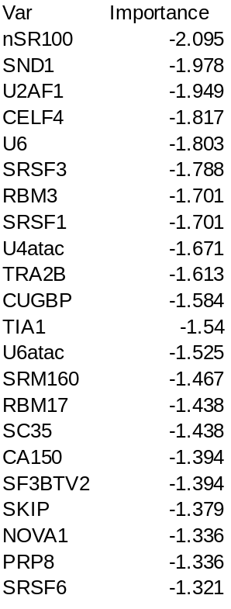

Hay un total de 22 factores que se expresan significativamente diferentes en las muestras de ambos grupos. Los resultados indican que la media de expressión de estos factores en la clase N está por encima de la media en la clase T. Todas las gráficas representando boxplots con muestras pareadas pueden ser consultadas en la carpeta statistical-test/NormalvsTumor.

2- Basados en el ranking de factores obtenido en el paso 1, se procedió a realizar una búsqueda de subconjuntos de genes que pudieran agrupar lo mejor posible las muestras. Para ello se ejecutó el algoritmo de clustering jerárquico y la búsqueda fue guiada por la métrica externa purity teniendo en cuenta las clases originales de las muestras. En este caso se obtuvieron 12 modelos de clustering con una pureza mayor de 0.75. Todos los heatmaps pueden ser consultados en la carpeta clustering/Ward.D.

3- Basados en el ranking de factores obtenido en el paso 1, se procedió a realizar una búsqueda de subconjuntos de factores que pudieran clasificar lo mejor posible las muestras. Para ello se ejecutaron cuatro algoritmos de clasificación (Random Forest, C4.5, Logistic Model Trees y PART) y la búsqueda fue guiada por el valor de AUC estimado. Todos los modelos se estrimaron haciendo uso de un Leave One Out Cross Validation, tendiendo en cuenta que la cantidad de muestras no es elevada.

En total se encontraron los siguientes cantidades de modelos con AUC mayor que 0.8: 89 modelos con C4.5, 56 modelos con LMT, 70 modelos con PART, y 179 modelos con Random Forest.

4- Por último, para lograr una mejor estimación de la importancia de los factores para discriminar las clases, se contó el número de veces que cada factor en eñ ranking del paso 1 aparece en los modelos de clustering y clasificación.

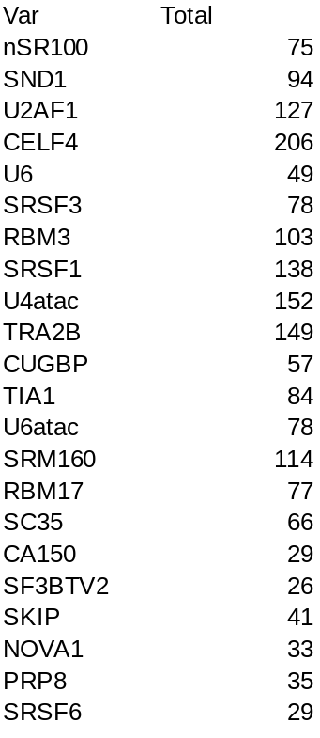

A partir de este resultado podemos observar que CELF4, U4ATAC, TRA2B, SRSF1, U2AF1, SRM160 y RBM3 aparecen en más de 100 modelos. Si analizamos las gráficas individuales de cada uno de estos factores, podemos observar que en efecto estos factores se expresan significativamente diferentes entre las clases N y T. La siguiente gráfica muestra el comportamiento de TRA2B.

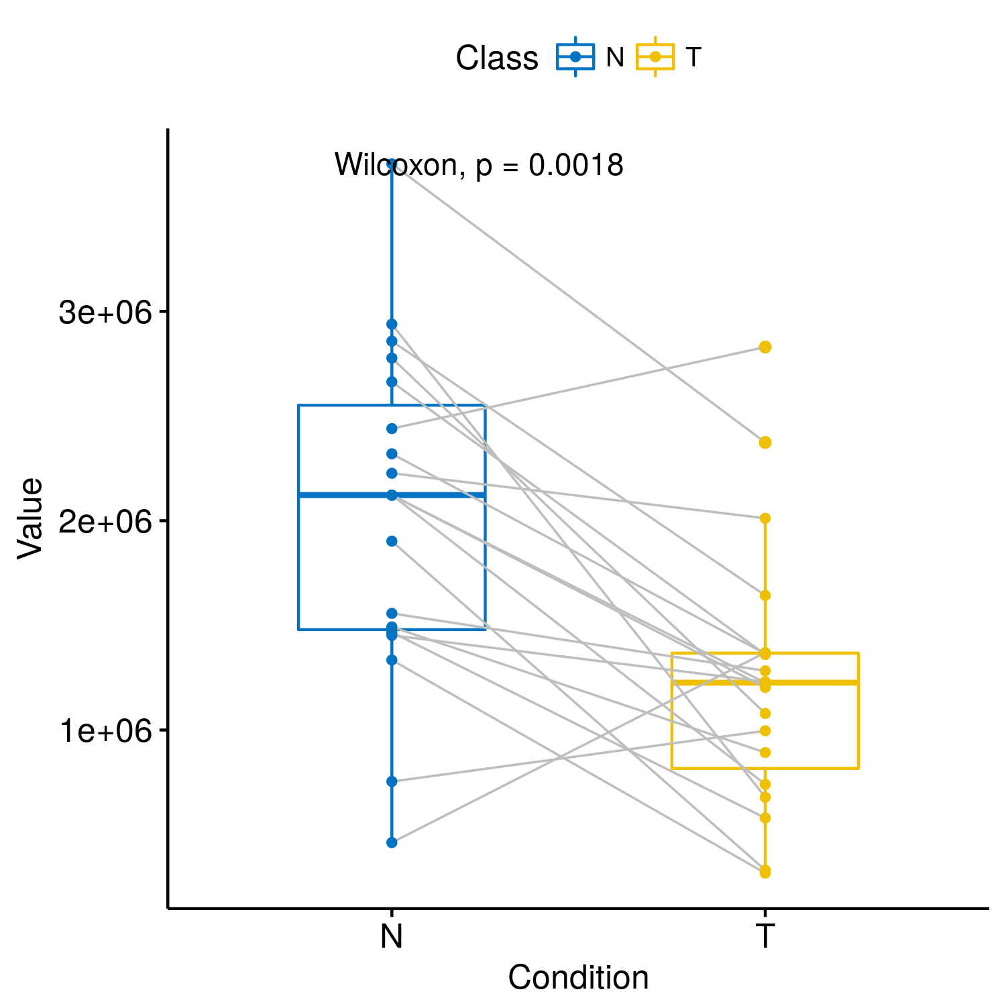

Escenario NvsLvsT

En este caso se siguieron los mismos pasos que en el primer escenario.

1- Hay un total de 21 factores que se expresan significativamente diferentes en las muestras de los tres grupos. Todos los factores indican que la media de expressión de estos en la clase N está por encima de la media en la clase L y T. Todas las gráficas representando boxplots pueden ser consultadas en la carpeta statistical-test/NormalvsLesionvsTumor.

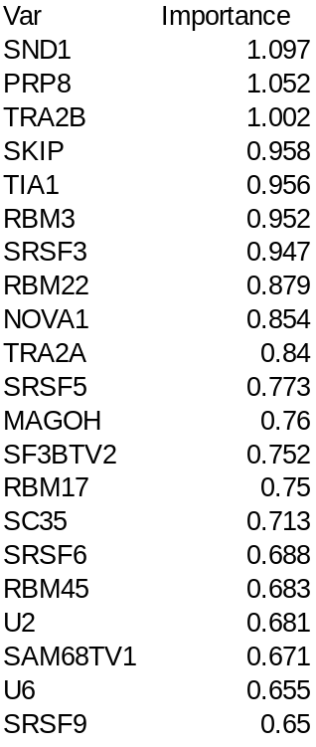

La mayoría de las diferencias se encuentran entre las comparaciones NvsT, y NvsL. Solo algunos factores de los 21 se encuentran significativamente expresados diferentes entre T y L (a un nivel de significancia de 0.05): SND1, TIA1, SRSF3, NOVA1 y RBM45. Es de notar, que muchos de estos factores aparecen en el ranking del paso 1 del primer escenario.

Un patrón que se puede observar en la mayoría de los factores es que las diferencias observadas en NvsL son acentuadas, y estas diferencias crecen mucho más cuando se compara LvsT, o aun más cuando se compara NvsT lógicamente.

2- Se procedió a realizar una búsqueda de subconjuntos de factores que pudieran agrupar las muestras lo mejor posible. Para ello se ejecutó el algoritmo de clustering jerárquico y la búsqueda fue guiada por la métrica purity teniendo en cuenta las clases originales de las muestras. En este caso no se obtuvo ningún modelo con una pureza mayor de 0.75.

3- Se procedió a realizar una búsqueda de subconjuntos de factores que pudieran clasificar lo mejor posible las muestras. Al igual que en el primer escenario, se ejecutaron cuatro algoritmos de clasificación (Random Forest, C4.5, Logistic Model Trees y PART) y la búsqueda fue guiada por el valor de AUC estimado. Todos los modelos se estimaron haciendo uso de un Leave One Out Cross Validation.

En total se encontraron los siguientes números de modelos con AUC mayor que 0.75 (hubo que bajar el umbral en este caso porque los AUC no son altos): 18 modelos con C4.5, 7 modelos con LMT, 9 modelos con PART, y 4 modelos con Random Forest. Todos los modelos pueden consultarse en la carpeta correspondiente del algoritmo de clasificación.

4- Por último, para lograr una mejor estimación de la importancia de los factores para discriminar las clases de muestras, se contó el número de veces que cada factor del ranking del paso 1 aparece en los modelos de clasificación.

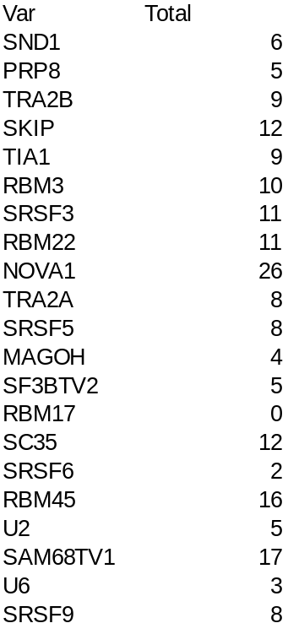

A partir de este resultado podemos observar que NOVA1, RBM45, SAM68TV1, SC35, SKIP, SRSF3, RBM22 y RBM3 fueron seleccionados más de 10 veces. De estos factores, es de destacar que NOVA1, RBM45 y SRSF3 están dentro de los factores listados en el paso 1 que diferencian más a las muestras T y L. La siguiente gráfica muestra el comportamiento de NOVA1 y RBM45. En este caso, estos dos factores resultan relevantes para las comparaciones TvsN y TvsL, mientras que no son relevantes para comparar LvsN.
